Товарные весы VAGAR VB-P
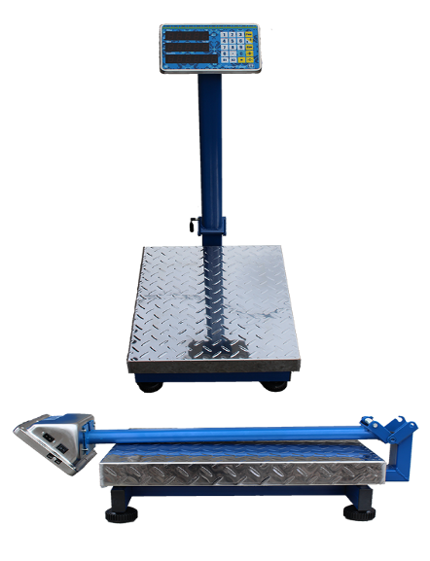
Основные функции и технические характеристики:
- Расчет цены товара, значение тары
- Функции: накопления, расчет сдачи
- Выборка массы тары до 100%
- Автоматическая установка нуля
- Индикатор уровня заряда батареи (дискретный)
- Питание от сети или от аккумулятора
- Мембранная клавиатура
- Тип дисплея: светодиодный (LED)
- Крышка из пищевой нержавеющей стали
- Порошковое покрытие рамы конструкции весов
Основные характеристики | VB-P 150 LED
Максимальный предел взвешивания (НПВ), кг | 150
Дискретность отсчета и цена поверочного деления (d=e), г | 50
Питание | AC 110V/220V или аккумулятор (6V/4A)
Диапазон рабочих температур, °С | 0…+40
Размеры платформы, мм | 400×500
Масса нетто, кг | ~17
Гарантия, мес. | 12
* - В стоимость весов включена стоимость государственной метрологической поверки

Преимущества:

- Энергосберегающая технология, время работы от батареи больше, чем у конкурентов
- Качественный эргономичный корпус, складывающаяся стойка
- Прочная конструкция платформы (защита от перегруза НПВ 200%)


